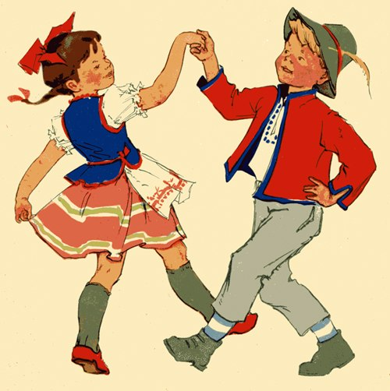
Возникновение танца.
По преданиям древних греков, муза танца зваласьТерпсихора. Она имела восемь сестер. Летними вечерами они, взявшись за руки,водили хороводы. На греческих фресках и вазах сестры – музы держатся за руки.Танец был тесно связан с музыкой, пением, словом, игрой. Танец получил своеразвитие в Греции как источник развлечения. Его стали использовать в театре.Появились народные танцы, позднее – современные.
1. Что такое танец?
Танец – это способвыразить свое настроение и чувства при помощи ритмичных шагов и движений тела. Танецсопровождал все события в жизни человека. Древний человек танцевал, выражаясвои эмоции. Танец вызывал приятные чувства. Это придавало танцам магическуюсилу. Древние племена танцевали, чтобы привлечь волшебную силу. Это былиобрядовые танцы: охотничьи, боевые, свадебные и другие.
Виды танца.
«Классический» танец - это основа любых видовтанцев, основная система выразительных средств хореографического искусства, самыйтрудный танец,
обратите вниманиена костюмы исполнителей, их обувь.Танец который сочиняет хореограф. «Народный» танец - выражает характер, отличительныечерты каждого народа. Танецкоторый сочиняет сам народ. «Бальный»танец - танец который танцевали на балах. «Современный» танец -танец который родился в 20 веке, изменилась музыка, изменился и танец.
2. Почему в танце дама с правой стороны от кавалера?
До XVIII века ношение шпаги было обязательным для мужчин, даже во времяпраздников и больших балов. Из этой традиции вытекает правило, по которому,выходя на танец, дама находилась справа и слегка позади от кавалера. Такимобразом, если мужчина носил шпагу, он мог одним движением правой руки извлечьклинок и тем самым быть в полной готовности защитить даму.
3. Кто сочинил польку?
Чешский учитель музыки Йозеф Неруда назвал новый танец«полька». Обрел подлинный успех и стал чешским национальным танцем. Из Прагиполька распространилась в другие европейские города. В Париже началасьнастоящая «полькомания». Музыка этогонового танца была по достоинству оценена многими композиторами. Первым, ктосочинил польку, был, скорее всего, Франц Гильмар, композитор из Богемии. А.БСметана, тоже родившийся в Богемии, придал польке классический оттенок. ИоганнШтраус - сын после «короля вальсов» стал «королем полек».
Материал взят с сайта: http://festival.1september.ru/articles/575061/

